**LEVANTAMENTO DOS ITEMS SOLICITADOS PELA A ESCOLA**

Administrativa: 2 computadores-

2 Gabinete Neologic Gamer Rainbow NL-ECG45 - 325,52

2 Placa de video GeForce GTX 1660 Super, 6GB, GDDR6, 192 bits - 3.039,98

2 Placa mae H61 Chipset Intel - 500,00

2 FONTE TGT TOMAHAWK 500W PRETO, TMWK500 - 564,48

2 Monitor Gamer Mancer Horizon Z21, 21.45 Pol - 1.119,8

2 Mouse Gamer Pro M3 RGB 4800 DPI Preto Fortrek - 225,98

2 Teclado Mecânico com Fio Homesen G101 - 275,18

Sistema Operacional: Windows 10 64 Bits

Total: 6.050,94

Biblioteca: 1 Computador-

Gabinete Neologic Gamer Rainbow NL-ECG45 - 162,76

Placa de video GeForce GTX 1660 Super, 6GB, GDDR6, 192 bits - 1.519,99

Placa mae H61 Chipset Intel - 250,00

FONTE TGT TOMAHAWK 500W PRETO, TMWK500 - 282,24

Monitor Gamer Mancer Horizon Z21, 21.45 Pol - 559,90

Mouse Gamer Pro M3 RGB 4800 DPI Preto Fortrek - 112,99

Teclado Mecânico com Fio Homesen G101 - 137,59

Total: 3.025,47

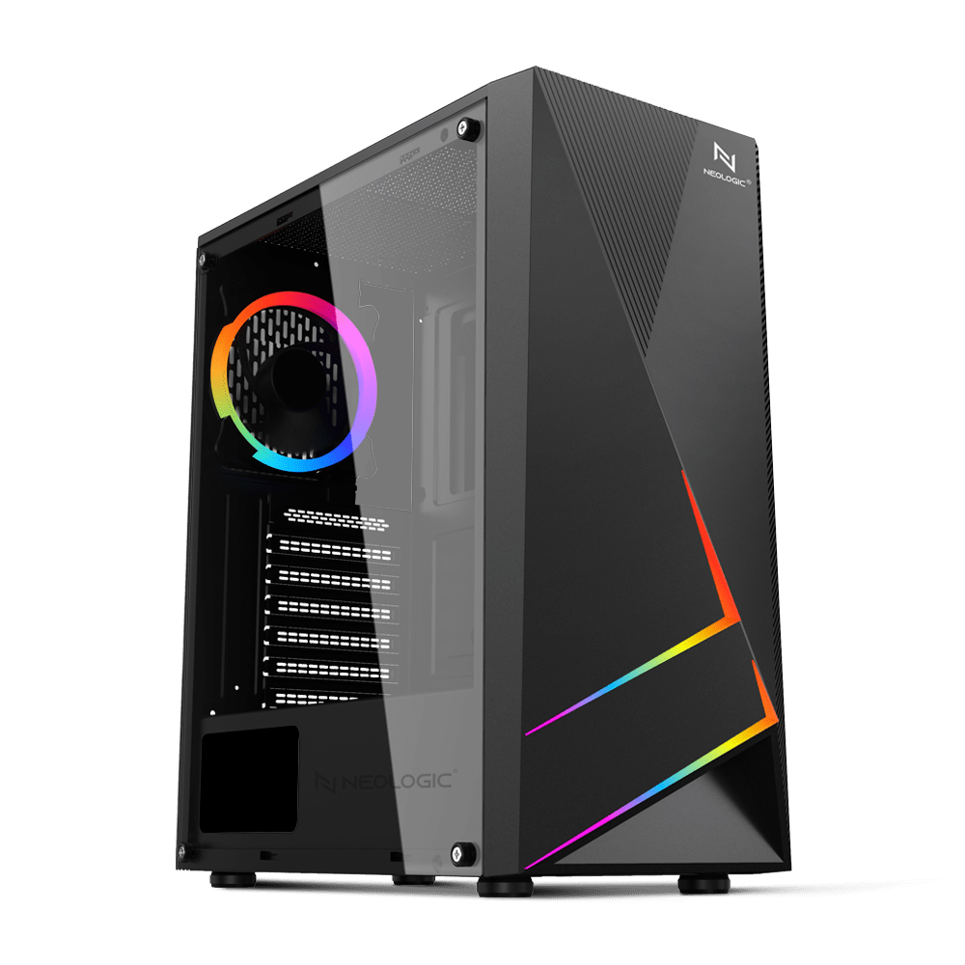

Sala de Estudos: 1 Computador-

Gabinete Neologic Gamer Rainbow NL-ECG45 - 162,76

Placa de video GeForce GTX 1660 Super, 6GB, GDDR6, 192 bits - 1.519,99

Placa mae H61 Chipset Intel - 250,00

FONTE TGT TOMAHAWK 500W PRETO, TMWK500 - 282,24

Monitor Gamer Mancer Horizon Z21, 21.45 Pol - 559,90

Mouse Gamer Pro M3 RGB 4800 DPI Preto Fortrek - 112,99

Teclado Mecânico com Fio Homesen G101 - 137,59

Total: 3.025,47

Sala dos Professores: 2 Computadores-

2 Gabinete Neologic Gamer Rainbow NL-ECG45 - 162,76

2 Placa de video GeForce GTX 1660 Super, 6GB, GDDR6, 192 bits - 1.519,99

2 Placa mae H61 Chipset Intel - 250,00

2 FONTE TGT TOMAHAWK 500W PRETO, TMWK500 - 282,24

2 Monitor Gamer Mancer Horizon Z21, 21.45 Pol - 559,90

2 Mouse Gamer Pro M3 RGB 4800 DPI Preto Fortrek - 112,99

2 Teclado Mecânico com Fio Homesen G101 - 137,59

Sistema Operacional: Windows 10 64 Bits

Total: 6.050,94

TOTAL GERAL: 18.152,82.